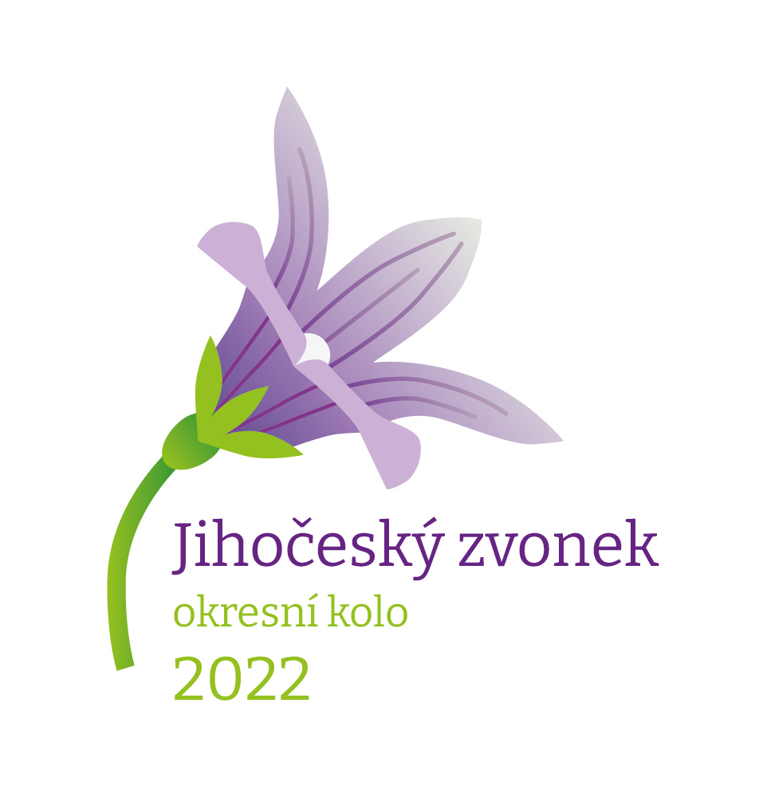
Dům dětí a mládeže České Budějovice, U Zimního stadionu 1, 370 01 České Budějovice

V Českých Budějovicích 10. března 2022

PROPOZICE OKRESNÍHO KOLA SOUTĚŽE

J I H O Č E S K Ý Z V O N E K 2 0 22

Okresní kolo soutěže se uskuteční ve sborové zkušebně Domu dětí a mládeže České Budějovice

V pátek 8. dubna 2022 od 9. 00 hodin.

Podmínky účasti:
Jedná se o soutěž žáků základních škol a odpovídajících ročníků víceletých gymnázií ve zpěvu sólo a v seskupeních (duo, trio, kvartet).
Krajské kolo je pořádáno pro postupující vítěze z okresních kol a bude se konat ve Strakonicích dne 28. 4. 2022 od 9 hod. v DDM Strakonice, Na Ohradě 417.
Kategorie a obory:
Soutěží se ve čtyřech oborech a čtyřech kategoriích.
KATEGORIE:
I. kategorie: 4. – 5. ročník ZŠ
II. kategorie: 6. – 7. ročník ZŠ + odpovídající ročník víceletých gymnázií
III. kategorie: 8. – 9. ročník ZŠ + odpovídající ročník víceletých gymnázií
IV. kategorie: 8. - 9. Ročník ZŠ + odpovídající ročník víceletých gymnázií
(kategorie volného výběru – populární zpěv)
Pro zařazení do věkové kategorie je rozhodující věk nejstaršího soutěžícího z daného hudebního tělesa.

OBORY: V každé kategorii se mohou soutěžící přihlásit v oboru:
1. Sólo
2. Duo
3. Trio
4. Kvartet

Porota:
Porota bude tříčlenná. Hodnotí se pásmově v každé kategorií (zlaté, stříbrné a bronzové pásmo).

Repertoár:
Kategorie I. – III. - 1 lidová píseň bez doprovodu (max. 3 sloky)
1 lidová píseň s libovolným nástrojovým doprovodem (např. klavír, kytara, housle, akordeon apod. ne playback!)
Jsou-li mezi soutěžícími žáci jiné národnosti, mohou zpívat lidové písně ve svém mateřském jazyce. Lidový původ písně je nutno (v případě pochybností) přesvědčivým způsobem doložit.
Kategorie IV. – soutěžící volí libovolné skladby (mimo lidové písně, tato kategorie je prioritně určena pro populární píseň) s libovolným doprovodem – nástrojový, reprodukovaný hudební doprovod (váš hudební podklad v MP3 pošlete prosím spolu s přihláškou předem, na místě už to již nebude možné), zpívat mohou i na mikrofon, či úplně bez doprovodu (potřebná technika bude k dispozici).
Časový limit pro vystoupení je max. 3 minuty.

Jeden žák může zpívat maximálně ve dvou komorních souborech.
Repertoár zůstává v okresním i krajském kole stejný. Pokud žák onemocní, číslo se ruší – nejsou přípustní náhradníci.

Postup a počet vystoupení v okresním kole:
Do okresního kola každá škola přihlásí maximálně 5 vystoupení, kategorie nerozhodují. Vybírejte vystoupení na okresní úrovni.
Pořadatel okresního kola po vyhlášení postupujících do krajského kola, pošle hromadnou kompletně vyplněnou přihlášku, do které zahrne 5 vybraných vystoupení z daného okresu.

Přihlášky zasílejte elektronicky na e-mail: vortnerova@ddmcb.cz nebo poštou na adresu:
Jana Vortnerová, Dům dětí a mládeže Č. Budějovice, U Zimního stadionu 1, 370 01 České Budějovice

Uzávěrka přihlášek:
1. dubna 2022 (Soutěžící, jejichž přihlášky obdržíme po tomto termínu, nebudou do soutěže zařazeni.)

Různé:
Jako doprovodný nástroj Vám můžeme nabídnout piano a keyboard. Cestovné hradí vysílající organizace.
Dozor nad dětmi během konání soutěže zajišťuje vysílající organizace v souladu s Vyhláškou č. 55/2005 sb., § 7.
Vezměte si s sebou, prosím, přezůvky. Třídy pro soutěžící budou otevřeny od 8.00 hod., prezence soutěžících od 8:00 do 8:45 hodin.
Prosím, berte na vědomí, že v prostorách DDM máme omezené množství učeben s klavírem. Do poznámek v přihlášce uveďte, zda budete potřebovat k rozezpívání klavír.
Případné další informace Vám poskytneme na tel. 386 447 321 nebo 607 022 260

Hudební oddělení, DDM České Budějovice, U Zimního stadionu1, 370 01 České Budějovice e-mail: vortnerova@ddmcb.cz
www.ddmcb.cz

 | PŘIHLÁŠKA DO OKRESNÍHO KOLA SOUTĚŽE
Název soutěže: JIHOČESKÝ ZVONEK 2022 – okresní kolo
Datum konání: 8. dubna 2022 od 9:00 hod. (prezence začíná od 8:00)

Přesný název a adresa školy:
Za správnost údajů zodpovídá:
Telefon:
Datum:

Soutěžící:
Jméno a příjmení | Rok nar. | kategorie |  | repertoár
 |  |  | 1.
 |  |  | 2.
Jméno a příjmení | Rok nar. | kategorie |  | repertoár
 |  |  | 1.
 |  |  | 2.

Jméno a příjmení | Rok nar. | kategorie |  | repertoár
 |  |  | 1.
 |  |  | 2.
Jméno a příjmení | Rok nar. | kategorie |  | repertoár
 |  |  | 1.
 |  |  | 2.

Jméno a příjmení | Rok nar. | kategorie |  | repertoár
 |  |  | 1.
 |  |  | 2.

